1. 登入首頁後，首先要查詢本學期，貴班的體育股長是否已經註冊，註冊後才有權限報名運動會及班際競賽及填報體適能、游泳能力調查的權限。

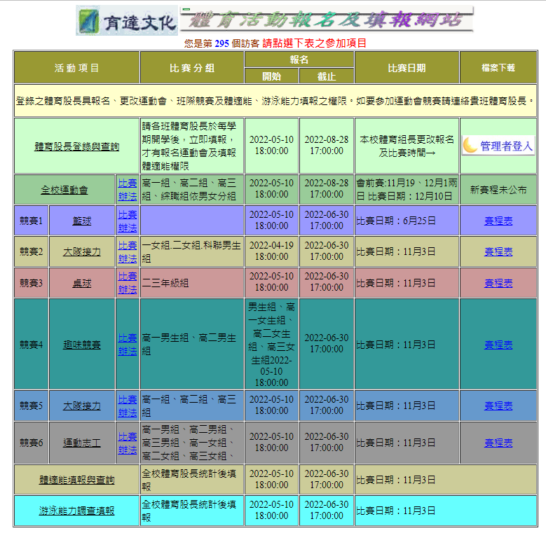

2.點體育股長登錄與查詢進入網頁

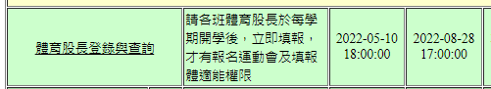

3.點「我要註冊成體育組長或改刪除原資料」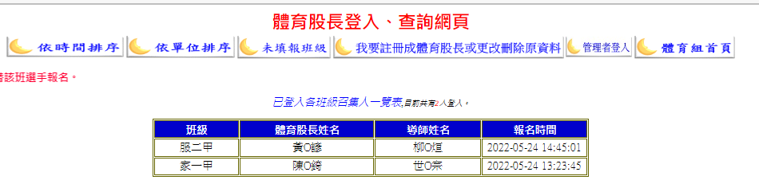

4.輸入學號



4-1.輸入身分證字号後六碼數字、導師姓名。

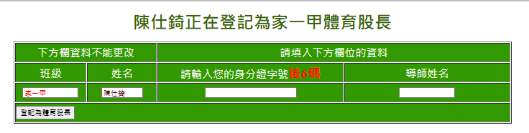

4-2.註冊成功後，網頁呈現的資料

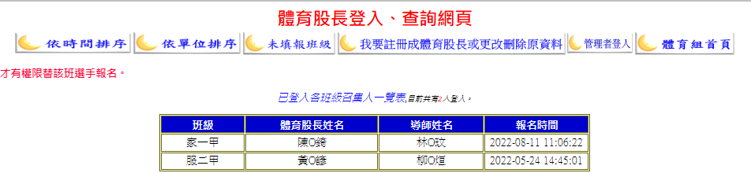

5.回首頁，點選「全校運動會」，即進入運動會報名網頁

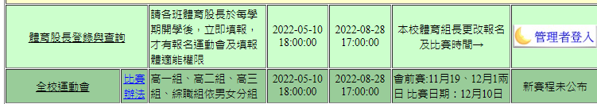

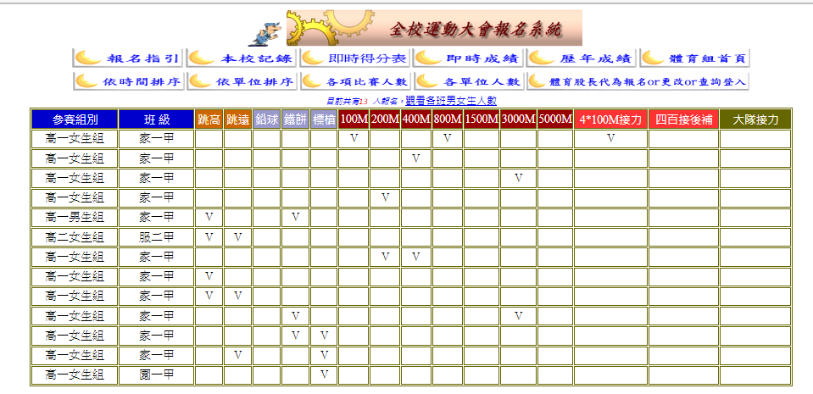

6.點選右下角「體育股長代為報名or更改or查詢登入，輸入身分證字號

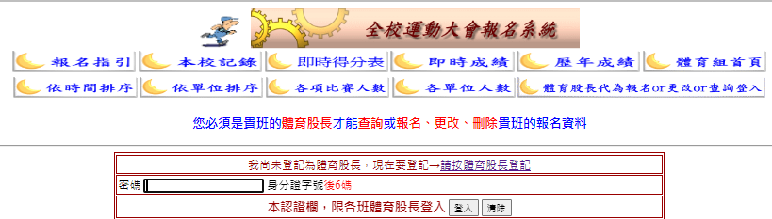

6-1經程式檢查結果，登入失敗的畫面



6-2 登入成功的畫面，網頁會自動帶出貴班的所有同學，供您點選報名或更新或刪除

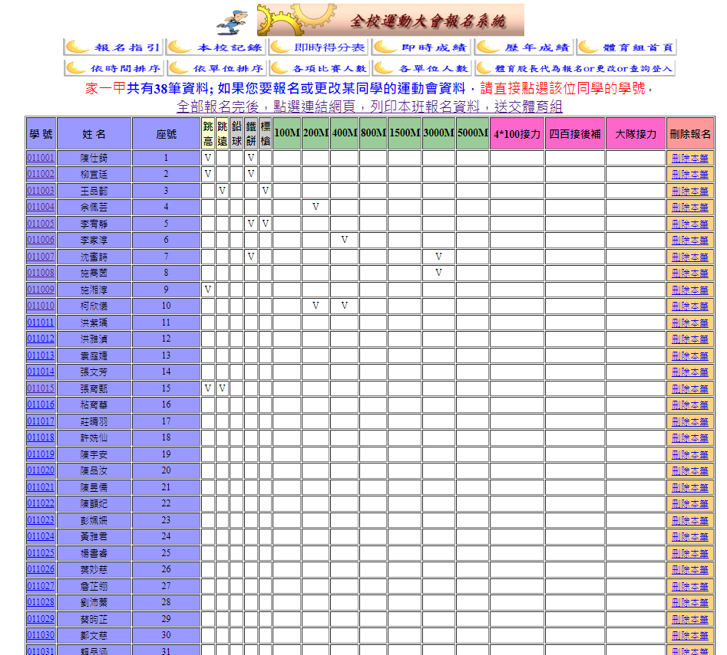7.點選學號後，自動帶出該名同學資料，您只要勾選他的參賽項目→送出

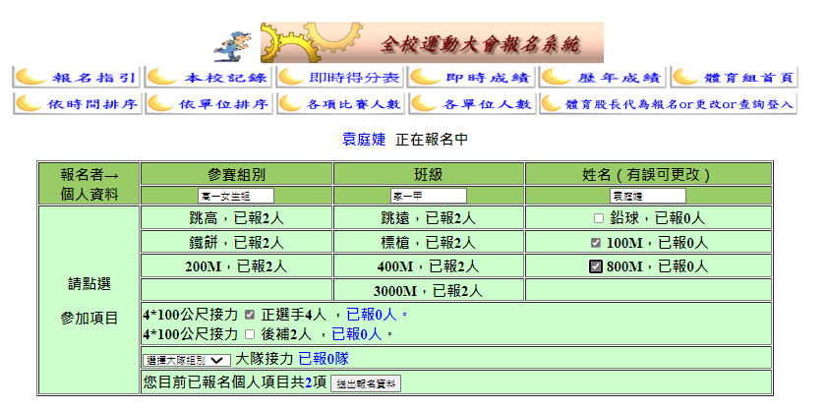

7-1 報名成功再點選下一位

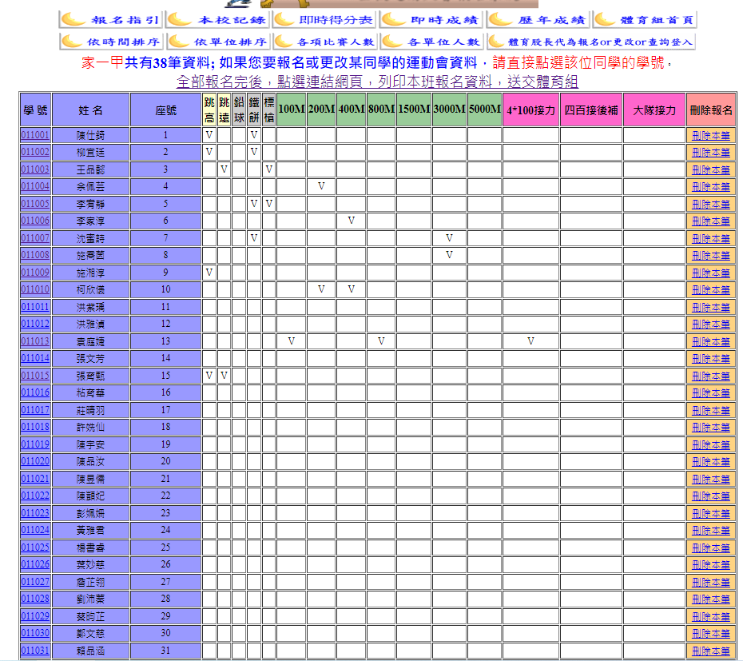

8. 如要更改參賽項目，只要再點學號，即自動帶出該名同學上次的報名資料。

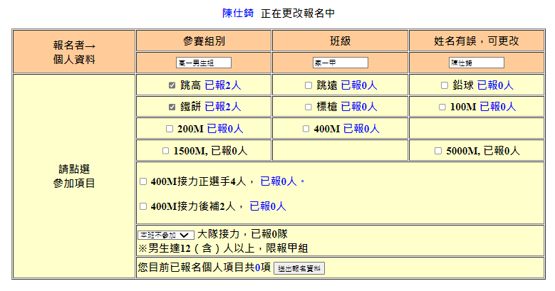

8-1 重新勾選參賽項目→送出

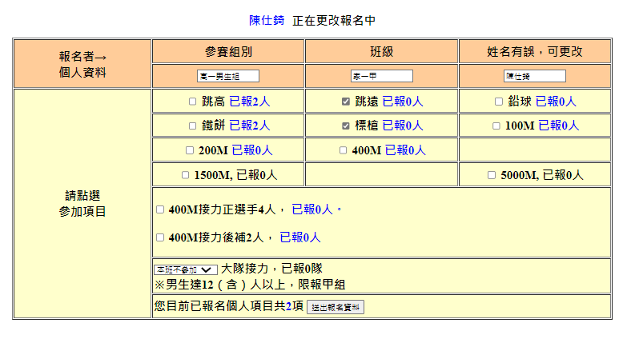

8-2 更改後的畫面

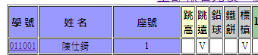

9. 點後方的刪除本筆，立刻刪除該名同學（如陳仕錡）的報名資料

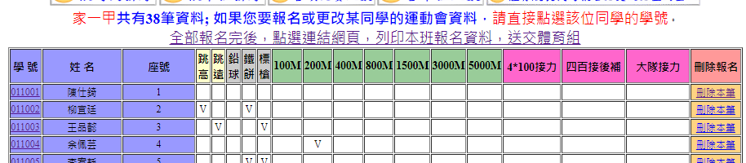

10. 全部報名完成的畫面，點選連結網頁，列印本班報名資料

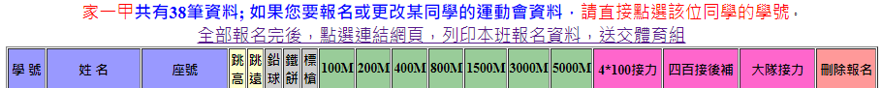

10-1 列印本表經導師簽名，送交體育組，完成所有報名手續

